Información general  Fuente: UNESCO Institute for Statistics 2017 | Población  Nº de estudiantes de educación superior  PIB per cápita anual  Nº veces el PIB español |  | 105.173.090  2.651.466  USD 8.361  0,30 | 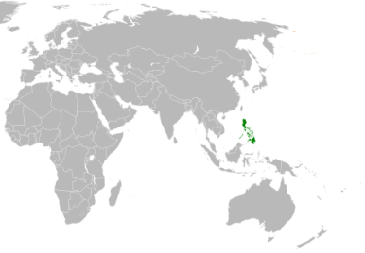
Sistema educativo | Según datos de la Commission on Higher Education en Filipinas hay 1.573 instituciones privadas de educación superior y 607 universidades públicas que se dividen en estatales y locales, University of the Philippines y Pamantasan ng Lungsod ng Maynila son las más representativas entre ambas. El sistema de titulaciones y evaluación es heredero en gran parte del norteamericano, hasta 1987 la enseñanza se realizaba exclusivamente en inglés.
Estructura de los estudios | Associate’s Degree, 2 años 70 credit hours  Bachelor’s Degree, 4 años 140 credit hours  Master’s Degree, 2 años 60 credit hours  Doctorate, 3 años
Rankings Internacionales  (en azul instituciones socias de la UC3M) | ARWU Jiao Tong 2018  Sin representación | THE World University Ranking 2019  501-600 University of Philippines  801-1000 De la Salle University |  |  | Ranking QS 2019  384 University of the Philippines  651-700 Ateneo de Manila University  801-1000 De La Salle University  801-1000 University of Santo Tomas
Rankings Continentales o Nacionales (en azul instituciones socias de la UC3M) | QS Asia Ranking 2019  72 University of Philippines  115 Ateneo de Manila University  155 De la Salle University  162 University of Santo Tomas  301-350 University of San Carlos  401-450 Mapúa University  451-500 Silliman University
Comentarios | Academic Ranking of World Universities (ARWU) de Shanghai Jiaotong University, desde 2003, ARWU se considera como uno de los tres rankings internacionales más influyentes.  Times Higher Education World University Rankings es un ranking publicado desde 2004 por The Times, se considera uno de los tres rankings internacionales más influyentes.  El QS World University Rankings clasifica desde 2004 las 500 mejores universidades del mundo. Se considera uno de los tres rankings internacionales más influyentes.  Además, hay QS Rankings especializados por países o continentes, como es el caso del QS Ranking Asia aquí indicado, en que se enumeran las mejores universidades del continente asiático en orden descendiente.
Para saber más… | http://www.shanghairanking.com/ARWU2018.html  https://www.timeshighereducation.com/world-university-rankings/2019/world-ranking#!/page/0/length/25/locations/PH/sort_by/rank/sort_order/asc/cols/stats  https://www.topuniversities.com/university-rankings/world-university-rankings/2019  https://www.topuniversities.com/university-rankings/asian-university-rankings/2019

